国际金属市场一周综述（2009.5.18.5~22）
金属, 国际
[b][font=宋体][font=ˎ̥][size=15pt]国际金属市场一周综述（[/size][/font][font=ˎ̥][size=15pt]2009.5.18.5~22[/size][/font][font=ˎ̥][size=15pt]）[/size][/font]
[/font][/b]
[font=宋体][size=5][b]概要[/b][/size][/font]
[b][font=宋体][size=12pt]●[/size][size=5][color=black][size=10.5pt]中国铜进口4月创新高,产出也是历史第二高[/size][/color]
[/size][/font][/b]
[b][size=5][font=宋体]●中国海关数据显示,4月份进口未加工铜和合金334,651吨,铝和合金394,134吨.
[/font][/size][/b]
[b]●在英国信贷评等展望被调降後,市场担心美国的"AAA"信贷评等,引发对美国资产的抛售,
[/b]
[b][font=宋体][size=12pt]●
[/size][/font][/b][b][font=宋体][size=12pt]金属市场受到来自经济数据的打击和美元的支撑，呈现震荡运行格局
[/size][/font][/b]
[font=宋体][size=5][/size][/font]
[b][size=5][font=宋体]★行情回顾[/font][/size][/b]
[font=宋体][size=3]本周金属市场总体呈现震荡运行，市场在经过前期的上涨之后，仍然处于巩固阶段，但仍然为偏强运行。铜周一上扬逾2%,跟随股市强势,但市场仍担心中国供过于求的状况. 三个月期铜收报4,520美元。美股大涨带动欧股和期铜反弹,因投资人乐见美国第二大房屋修缮用品零售商Lowe's Cos Inc季度获利强劲及上调财测. 期铜稍早跌至4,343美元的日低. 期铜周二缩减涨幅,之前一度大涨逾3%,因美国房屋数据意外下跌,拖累对全球经济下滑最差的情况已成过去的乐观情绪,削弱股市表现. 在数据显示4月房屋开工和建筑许可年率都触及纪录低点,降低市场对经济衰退正在缓和的期望后,美股大致持平. 三个月期铜在数据公布前曾高见4,673.75美元,之后缩减涨幅,收报4,550美元,略高于周一收报4,520美元. [size=12.0pt]期铜周三收高,受美元疲软和股市上扬提振,不过,疲弱的美国和日本数据引发对经济和需求前景的担忧使涨幅受限.三个月期铜MCU3收报每吨4,640美元,高于周二的收盘价4,550美元,低于日高4,651美元.[/size]
[size=12.0pt]宏观经济形势尚不明朗.日本1-3月实质GDP萎缩4.0%,创纪录最大降幅.此为连续第四个季度萎缩,创持续下滑最长时间.中国海关数据显示,4月份进口未加工铜和合金334,651吨,铝和合金394,134吨.[/size]
三个月期铝MAL3收报1,493美元, 三个月期锌MZN3收报1,518美元。期铜周四下滑,因数据和官方预估提醒工业金属市场的投资人:复苏之路可能是漫长和崎岖的,其充满了不确定性. 三个月期铝跌至1,442美元的三周低点,因数据显示LME铝库存大增至创记录的逾417万吨。工业金属价格周五跳升,因美元下挫,但鉴于经济和需求成长前景的不确定性,分析师对涨势能否持续感到怀疑.三个月期铜一度升4%,报4,650美元,收报4,610美元, 在英国信贷评等展望被调降後,市场担心美国的"AAA"信贷评等,引发对美国资产的抛售,美元兑欧元下挫.MF Global分析师Edward Meir表示,"因美元的因素,金属价格上涨...市场人士抛售美元.英国评等展望被下调实在令人恐惧,因认为美国可能是下一个.在美元走弱的情况下，金属受到明显的支撑。[/size][/font]
[font=宋体][size=3][/size][/font]
[size=3][font=宋体]★[b]前期观点回顾与评估
[/b][/font][/size]
[font=宋体][size=12pt]笔者在前期的报告中有关：“上海锌本轮反弹的第[/size][/font][size=12pt][font=Times New Roman]3[/font][/size][font=宋体][size=12pt]个推进波当中，[/size][/font][size=12pt][font=Times New Roman]14000[/font][/size][font=宋体][size=12pt]元将接受市场的测试。伦敦锌价同样在完成了对低位箱型突破后的回抽，市场的短期强势得到了巩固，后市仍然将向[/size][/font][size=12pt][font=Times New Roman]1600[/font][/size][font=宋体][size=12pt]美元之上发动攻击。上海铝则持续与[/size][/font][size=12pt][font=Times New Roman]12350~13750[/font][/size][font=宋体][size=12pt]元之间震荡运行，其下方明显获得支撑。伦敦方面也运行在[/size][/font][size=12pt][font=Times New Roman]1530~1600[/font][/size][font=宋体][size=12pt]美元之间，市场将随金属的整体回升而再度向上方测试。上海铜价在本月时间之窗附近后出现了调整行情，其再度回升表明价格已经冲破了共振的条件，市场对非推动的否定表明铜价将维持震荡中偏强的运行节奏，上方[/size][/font][size=12pt][font=Times New Roman]41000[/font][/size][font=宋体][size=12pt]元将在后市再度受到测试。伦敦方面同样在时间之窗附近出现调整行情，而共振格局的打破意味着市场对非推动结构的否定，整体的推动行情透视出中期强势没有发生改变，在震荡中上行仍然是市场的主基调，上方[/size][/font][size=12pt][font=Times New Roman]5030[/font][/size][font=宋体][size=12pt]美元将接受市场的测试。”的观点与市场的运行存在一定的差距，伦敦锌在向[/size][/font][size=12pt][font=Times New Roman]1600[/font][/size][font=宋体][size=12pt]美元冲击中遭受了一定的压力，而上海市场也没有能够测试[/size][/font][size=12pt][font=Times New Roman]14000[/font][/size][font=宋体][size=12pt]元的目标。铝价则继续区间运行。上海铜价他那个样没有能够向上方进行测试，而伦敦方面也出现震荡行情，市场处于明显的巩固行情中。[/size][/font]
[font=宋体][font=宋体][size=3]★[/size][/font]
[/font][b][size=3][font=宋体]本周市场焦点
[/font][/size][/b]
[b][font=宋体][size=3][/size][/font]
[/b]
[b][size=3][font=宋体]
量化宽松持续打击美元商品仍然从中获得支撑
[/font][/size][/b]
[font=宋体][size=3]经济的回升仍然充满变数，在各国货币数据有所回升，制造业纷纷摆脱深度衰退的情况下，一些先行数据的走稳令投资者看到了一线曙光。而一些同步指标则显示经济整体没有脱离虚弱的运行，表明在各国政府的大规模就是政策下，货币层面以及投资对经济脱离深度衰退起到了积极的作用。但从近期公布的数据看，终端消费显然没有得到激发，市场因此对目前的经济运行产生了一些忧虑。就中国方面而言，货币数据的持续回升令投资者对今年的经济运行充满憧憬，而固定资产的投资大幅增加对一季度GDP的增长功不可没。但是，CPI和PPI的双降表明终端消费没有真正启动，而发电量的持续回落则表明企业开工的不足。因此，市场对于政府的投资拉动消费的救市策略能否得到实现产生了怀疑，这种情绪反映到商品市场，表现出价格的剧烈震荡。[/size][/font]
[font=宋体][size=3]而从另一方面看，由于各国政府较为宽松的货币政策渐渐发挥作用，流动性得到了一定的恢复，对商品则较为有利。尤其是美联储的量化宽松的货币政策为通胀的埋下了伏笔，商品市场在通胀预期下资金源源不断的流入市场，使得商品的价格不断受到支撑。出于对经济进一步衰退的忧虑，美联储的购买美国国债行动可能加大，而信用评级有可能被下调使得非美货币受到追捧，从而打击了美元。作为全球的支付以及结算体系，美元这个价值尺度趋弱，无疑将对商品价格提供动力。[/size][/font]
[font=宋体][size=3]进一步购买美国国债而用于对金融机构的救助行动恐怕是今后一段时期内美联储的重要工作，银行业对资金的需求促进了这一进程。美联储前主席格林斯潘最近表示，美国经济和金融市场虽然已有所改善，但银行业资本短缺的问题仍然存在，这可能抑制放贷并阻碍经济复苏。格林斯潘指出：“情况无疑已有所改善，很明显全球各国都在取得进步……但美国的商业银行体系资本金短缺的问题依然严重，必须得到弥补。”他认为，金融危机尚未结束。显然，银行业对资金的渴求与美联储的政策相一致，而近期公布的联储会议记录证实这种“直升飞机撒钞票”的行动仍然在持续，在这样的情况下，美元遭受抛压应该难以避免的。美联储4月份会议纪要于20日晚间揭晓，纪要显示，部分Fed官员对提高抵押贷款担保证券及国债购买规模持开放态度。与此同时，较之三个月之前的预期，Fed官员们目前预计经济衰退程度会更深，并预计未来2年经济复苏步伐会更加缓慢，因为就业市场仍面临压力。美联储实施量化宽松政策以来，美元价值缩水的担忧令海外投资者纷纷减持手中美元计价资产，对美元的运行构成打击。[/size][/font]
[size=3][font=宋体]
造成美元近期大幅回落的另一个因素是非美货币受到追捧的同时打击了美元。由于标准普尔将英国评级展望由稳定下调至负面，并引发了美国的信用评级前景也可能被下调的担忧。资金迅速回流非美货币，令美元大跌。标准普尔正式警告称，英国政府必须使财政恢复正常化，否则将失去AAA的主权信用评级。标准普尔将英国的信用评级前景调整为负面，但确认“AAA”长期和“A-1+”短期主权信贷评级。这意味着虽然该机构不会立即下调英国的信用评级，但可能会在未来两三年的某个时间下调该评级。标准普尔解释称，下调评级前景的原因在于，尽管假设财政政策进一步收紧，但政府总的净债务负担可能占到GDP的100%，且中期维持那个水平附近。投资者开始担心，美国的信用评级前景也可能被下调。由此引发了资金迅速回流非美货币的戏剧性场面。自08年全球金融危机爆发以来，美国管理者为避免经济陷入更深程度衰退，史无前例地向金融体系注入大量流动性，同时还加大政府的支出力度。致使美国政府财政状况急剧恶化。虽然穆迪对美国主权信用评级仍为AAA，评级前景为稳定但明显不能打消投资者的担忧，美元指数快速回落到80附近。商品市场则从中受益，美元的回落对商品价格构成支撑，而一旦美元指数会落到80以下，则将进一步引发市场对美元恢复熊市的预期，商品市场将继续由此受到支撑而维持震荡上行的主基调。[/font][/size]
[font=宋体][size=3][/size][/font]
[font=宋体][font=宋体][size=3]★[/size][/font]
[/font][b][size=3][font=宋体]机构观点
[/font][/size][/b]
[size=3][font=宋体]标准银行：国际铜业研究小组（ICSG）在最新的月度报告中指出，2月全球精炼铜产量为292.7万吨，而消费量从去年同期的297.1万吨降至284.1万吨。ICSG指出，今年2月份全球铜市供应过剩86000吨，去年同期则为短缺61000吨。ICSG在报告中指出，今年前两个月，全球铜使用量较去年同期减少4.4%或130000吨，尽管中国显性使用量增长33%，但不及其他三大地区分别高达25%、44%和25%的需求削减幅度。ICSG最后指出，除中国以外，全球铜消费量减少18%。
[/font][/size]
[font=宋体][size=3]巴克莱：国际铝业协会（IAI）公布初步数据显示，4月全球铝产量（包括部分我们的估计）同比下滑12%，高于三月的9%，反映出减产范围正在扩大。不过，个别地区的趋势较乐观。东欧（包括俄罗斯）产量下滑速度减慢，但仍表明之前还未完成的大部分的削减计划仍将实施。而且，中国89.2万吨的产量远低于我们的预期，我们越来越怀疑并不是所有的重启产能都包括在这个数据里，有一些冶炼厂是在数据统计后才重启。中国有色金属协会（CNIA）公布了4月金属产量，大部分出现回升，其中镍增量最大。铅环比下滑，但同比还是上升17%，锌增量和我们的预期一致。中国精炼铜产量同比下滑2%。国际铅镍研究小组昨日公布2月数据，铜供应严重短缺3.5万吨（1月过剩12.1万吨），是八个月来首次出现紧缺，主要原因是全球需求环比上升6%（+8万吨）以及精炼铜产量下降5%（-7.5万吨）。在消费数据上，中国是最大的推动力，2月需求创纪录的达到58.2万吨，即环比增加11.1万吨，24%，同比增加近52%（20万吨）。我们认为，在经历大量的供应链备库之后，今年中国强劲的进口纪录可能很难维持。如果要继续保持价格的上涨动力，经合组织OECD的需求将不得不尽快提高。[/size][/font]
[font=宋体][size=3]曼氏金融：标普将英国评级展望从“稳定”下调至“负面”，意味着英国可能有史以来首次丧失其“AAA”主权信用评级，原因是政府的净债务总额占到其GDP的比重可能高达100%。英镑兑美元创下四周来的最大跌幅，担保英国债券免于违约的成本也上升。欧洲其它宏观消息，相对乐观的是英国4月零售销售连续第二个月上升，环比增加0.9%，预期为0.5%。不过，英国央行预期一季度消费者支出可能下滑，因经济仍困于缓慢的复苏当中。欧元区5月制造业和服务业采购经理人指数下滑速度为八个月来最慢，综合采购经理人指数则从41.1上升至43.9。[/size][/font]
[size=3][font=宋体]Marex：铜。中期上涨趋势仍然完整，重要的底部正在构筑，短期走势平稳，3/4月的回升正在被修正和整固所消化。快速上涨将在4700/20然后4830/50遇到强势阻力，未来可能又新一轮的弱势。目前支撑位在4480/4500，若跌破重要的4310/30，将引发更深的跌幅。交易策略：暂时观望，新的震荡整固过程正在进行。铝。中至长期技术形态继续改善，重要的底部正在构筑，短期趋势依然平坦，价格仍然在过去5个月来形成的区间内宽幅震荡。目前支撑位在1450/60然后1420/30，若有效跌破后者，将引发单边下跌。近期阻力位在1540/50，目前价格仍在整固，暂时还将延续宽幅震荡的走势。目前支撑位1490/1500，突破此位后将试探1600/10。交易策略：近期在1565保持空头。1550以上保护，下看1430。锌。目前技术形态保持牛势，筑底已经完成，未来有更高的目标，近期涨幅已经通过修正/整固消化。重要支撑位在1400/20，可能会被重新测试，若有效跌破，在买盘出现前将引发更深的跌幅至最重要的1310/30区域。目前阻力位在1550/70，若有效突破1620/40将产生新的上涨动力。交易策略：等待调整弱势，寻找机会重新建立多头。[/font][/size]
[b][font=宋体][size=5]图表一览[/size][/font][/b]
[url=http://www.eastern-metal.com/YeFeiHeWu/bbs/dispbbs.asp?boardID=37&ID=9242&page=1#][color=#0000ff][快车下载][/color][/url]道琼斯工业指数周线运行图.gif：
[url=http://www.eastern-metal.com/YeFeiHeWu/bbs/UploadFile/2009-5/200952420274457946.gif]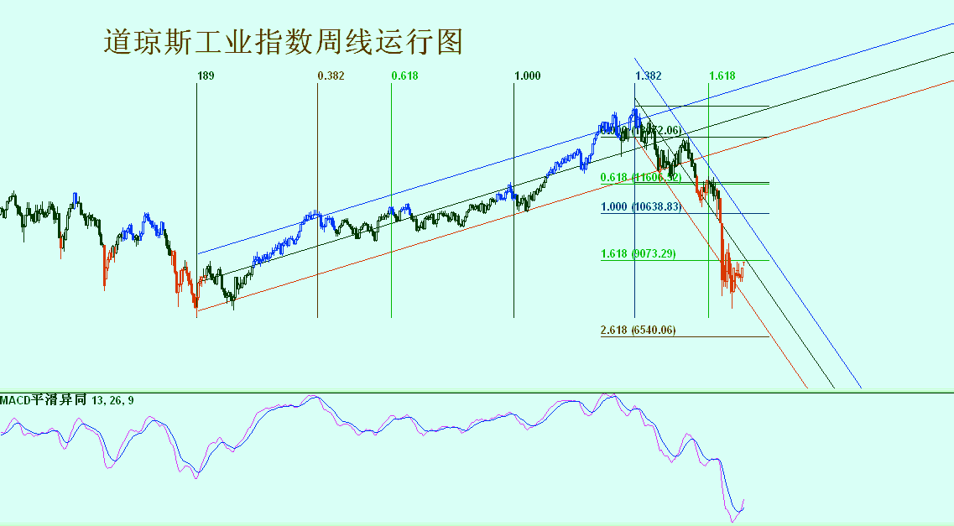[/url]
[url=http://www.eastern-metal.com/YeFeiHeWu/bbs/dispbbs.asp?boardID=37&ID=9242&page=1#][color=#0000ff][快车下载][/color][/url]波罗的海航运指数.gif：
[url=http://www.eastern-metal.com/YeFeiHeWu/bbs/UploadFile/2009-5/200952420275477373.gif]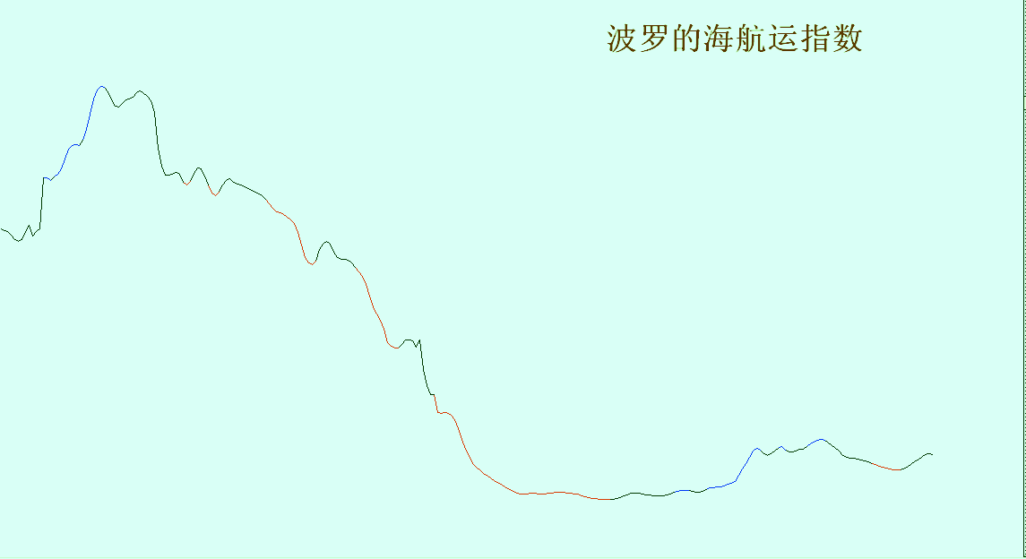[/url]
[url=http://www.eastern-metal.com/YeFeiHeWu/bbs/dispbbs.asp?boardID=37&ID=9242&page=1#][color=#0000ff][快车下载][/color][/url]美圆指数周线运行图.gif：
[url=http://www.eastern-metal.com/YeFeiHeWu/bbs/UploadFile/2009-5/200952420281043565.gif]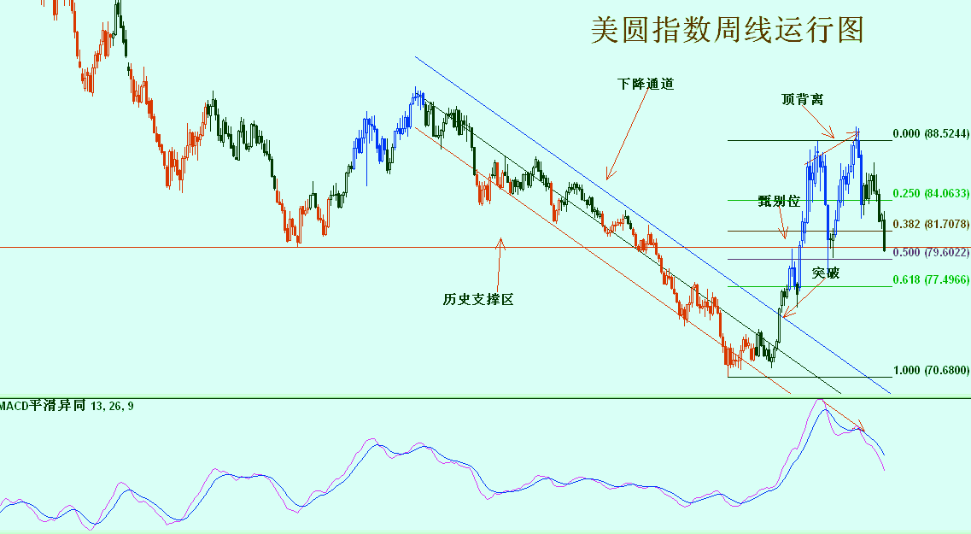[/url]
[url=http://www.eastern-metal.com/YeFeiHeWu/bbs/dispbbs.asp?boardID=37&ID=9242&page=1#][color=#0000ff][快车下载][/color][/url]全球商品综合指数周线运行图.gif：
[url=http://www.eastern-metal.com/YeFeiHeWu/bbs/UploadFile/2009-5/200952420282314048.gif]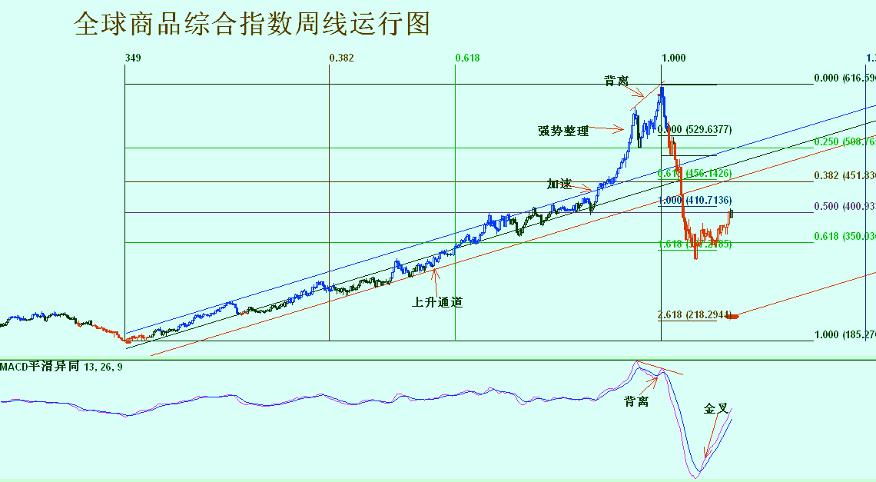[/url]
[url=http://www.eastern-metal.com/YeFeiHeWu/bbs/dispbbs.asp?boardID=37&ID=9242&page=1#][color=#0000ff][快车下载][/color][/url]国际原油周线运行图.gif：
[url=http://www.eastern-metal.com/YeFeiHeWu/bbs/UploadFile/2009-5/200952420284084920.gif]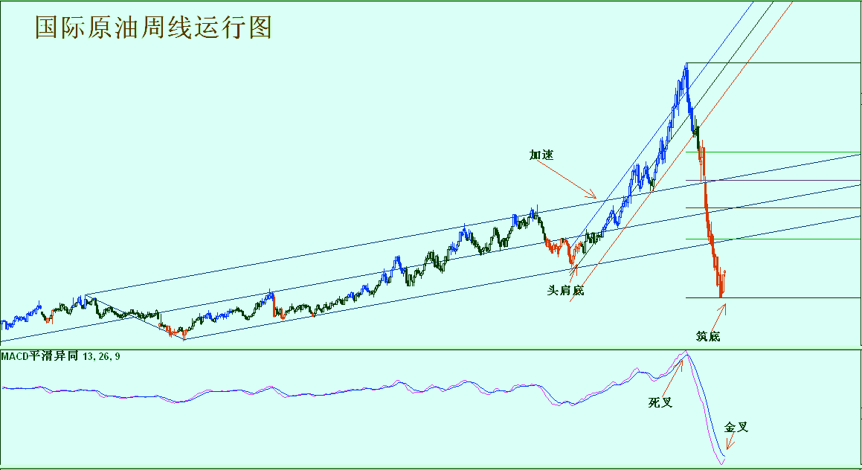[/url]
[url=http://www.eastern-metal.com/YeFeiHeWu/bbs/dispbbs.asp?boardID=37&ID=9242&page=1#][color=#0000ff][快车下载][/color][/url]纽约黄金周线运行图.gif：
[url=http://www.eastern-metal.com/YeFeiHeWu/bbs/UploadFile/2009-5/200952420285121770.gif]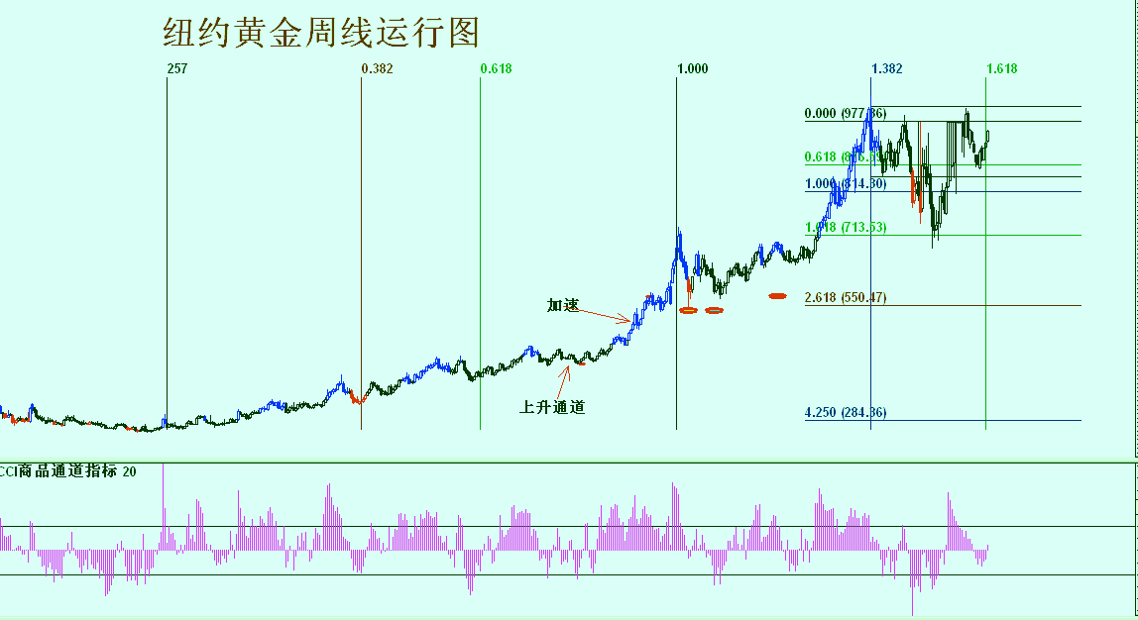[/url]
[url=http://www.eastern-metal.com/YeFeiHeWu/bbs/dispbbs.asp?boardID=37&ID=9242&page=1#][color=#0000ff][快车下载][/color][/url]上海三个月锌周线连续运行图.gif：
[url=http://www.eastern-metal.com/YeFeiHeWu/bbs/UploadFile/2009-5/20095242029830421.gif]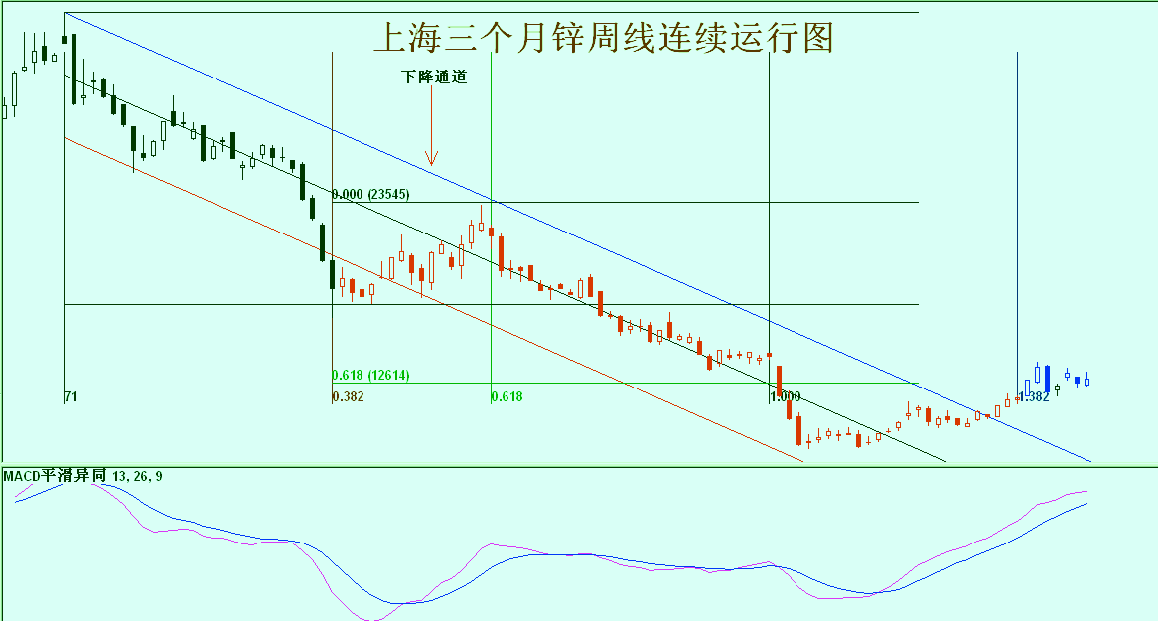[/url]
[url=http://www.eastern-metal.com/YeFeiHeWu/bbs/dispbbs.asp?boardID=37&ID=9242&page=1#][color=#0000ff][快车下载][/color][/url]伦敦三月锌周线运行图.gif：
[url=http://www.eastern-metal.com/YeFeiHeWu/bbs/UploadFile/2009-5/200952420292536928.gif]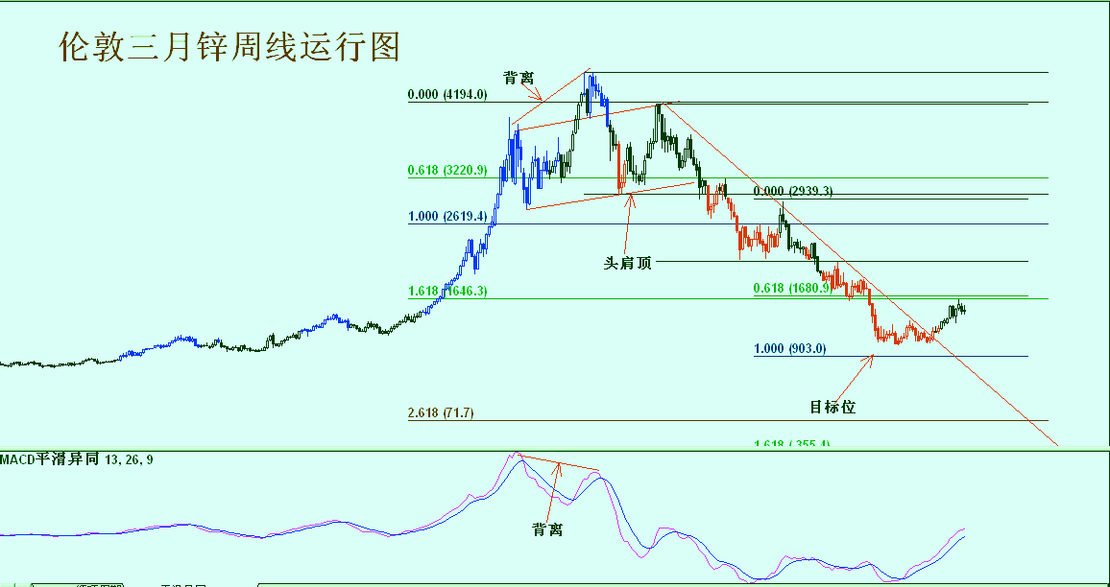[/url]
[url=http://www.eastern-metal.com/YeFeiHeWu/bbs/dispbbs.asp?boardID=37&ID=9242&page=1#][color=#0000ff][快车下载][/color][/url]上海三月铝周线连续图.gif：
[url=http://www.eastern-metal.com/YeFeiHeWu/bbs/UploadFile/2009-5/200952420293684611.gif]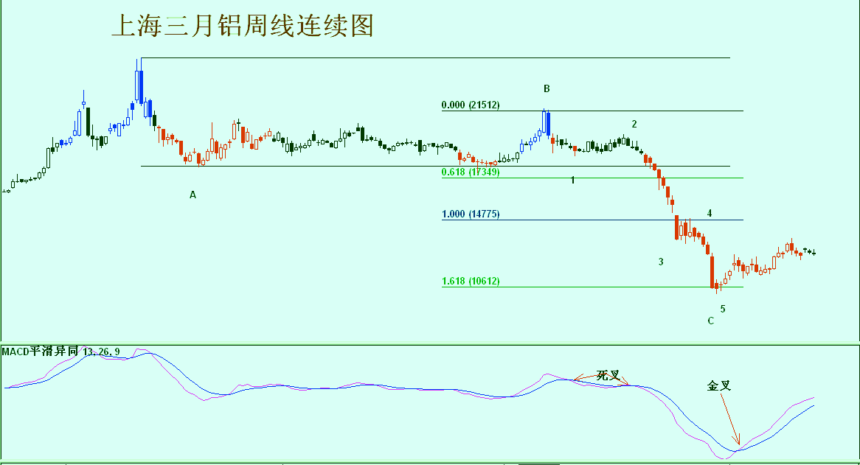[/url]
[url=http://www.eastern-metal.com/YeFeiHeWu/bbs/dispbbs.asp?boardID=37&ID=9242&page=1#][color=#0000ff][快车下载][/color][/url]伦敦三个月铝周线运行图.gif：
[url=http://www.eastern-metal.com/YeFeiHeWu/bbs/UploadFile/2009-5/200952420294862633.gif]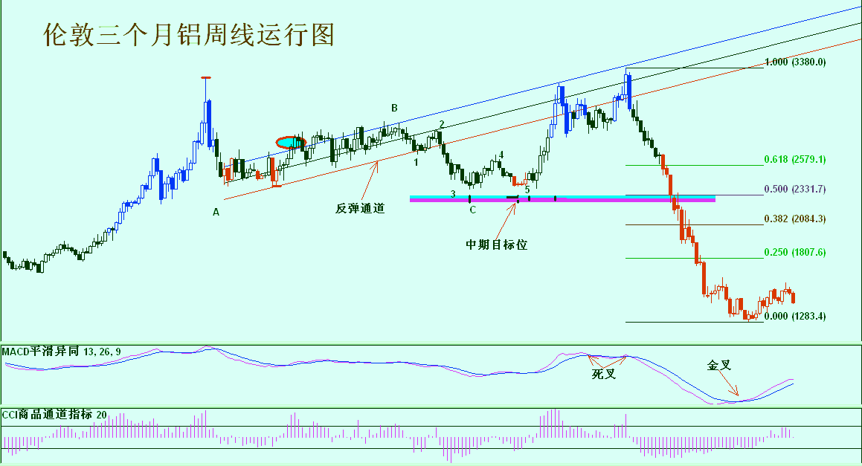[/url]
[url=http://www.eastern-metal.com/YeFeiHeWu/bbs/dispbbs.asp?boardID=37&ID=9242&page=1#][color=#0000ff][快车下载][/color][/url]上海三月铜周线运行图.gif：
[url=http://www.eastern-metal.com/YeFeiHeWu/bbs/UploadFile/2009-5/20095242030138988.gif]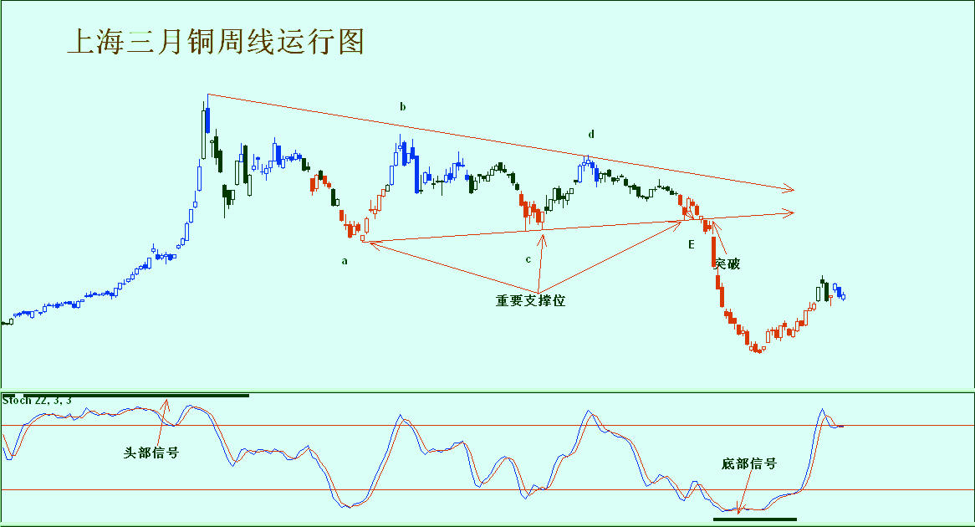[/url]
[url=http://www.eastern-metal.com/YeFeiHeWu/bbs/dispbbs.asp?boardID=37&ID=9242&page=1#][color=#0000ff][快车下载][/color][/url]伦敦三月铜连续周线图.gif：
[url=http://www.eastern-metal.com/YeFeiHeWu/bbs/UploadFile/2009-5/200952420301680500.gif]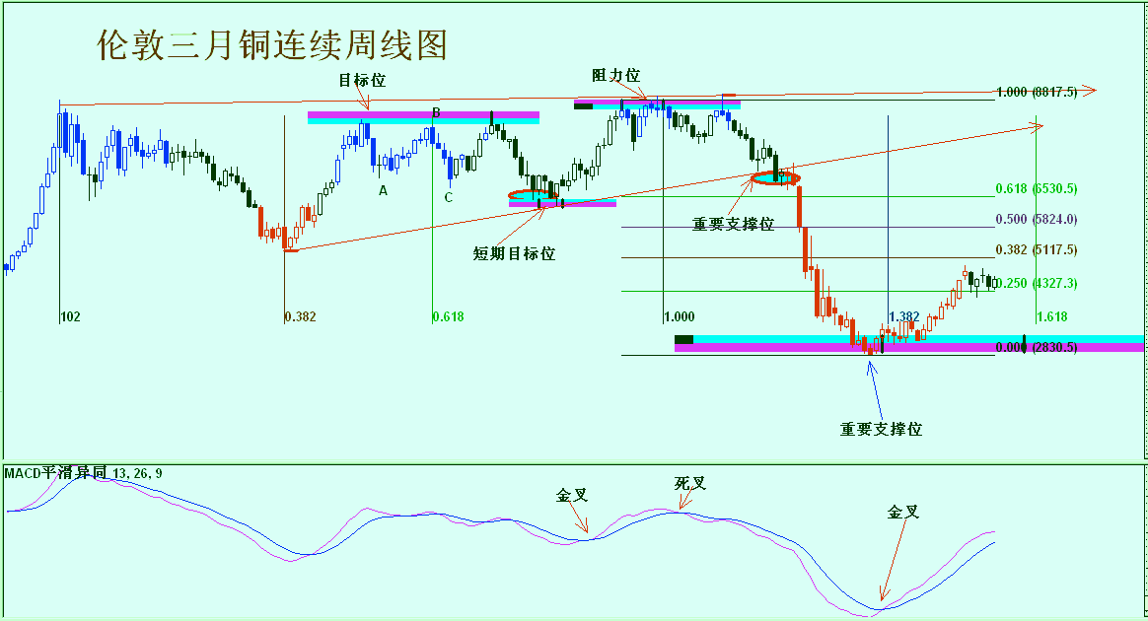[/url]
[font=宋体][size=12pt]★
[/size][/font][b][font=宋体][size=12pt]综合分析[/size][/font][/b][b]
[/b]
[font=宋体]商品市场自去年年底见底回升以来，市场震荡上行，截至目前已经运行了两个上升推进波。近期一些同步经济指标显示在各国政府大规模的经济救助行动没有在终端消费上体现出来，市场因此受到压力。而联储的进一步购买美国国债行为令市场对通胀的担忧开始加剧。穆迪对英国的信用评级调低使得投资者担忧未来美国的信用评级也将会被调低，进一步打击了美元，这样一来，商品市场的动荡加剧，而高位的震荡显然为理论上的中继结构，对价格的未来上升预期也将得到加强。[/font]
[font=宋体]我们仍然从周边市场和相关品种的运行来观察金属市场的运行环境。道琼斯工业指数仍然运行在[/font][font=Times New Roman]3[/font][font=宋体]月份以来的反弹行情当中，表明经济虽然没有进入复苏，但是最黑暗的时期似乎已经不再，对商品的打击较为有限。波罗的海航运指数继续回升，表明经济运行的活跃程度在不断的恢复。美元指数的大幅回落明显对商品构成支撑，[/font][font=Times New Roman]80[/font][font=宋体]美元能否守住是对商品构成持续动力的重要依据。而全球商品综合指数在摆脱了长达[/font][font=Times New Roman]8[/font][font=宋体]个月的箱型底部之后，整体呈现持续反弹的运行态势，金属市场亦从中获得支持。同样的，美国原油也在实现了对低位箱型的突破后，市场的反弹级别得到了提升，后市的继续回升将提振金属市场。美元的下跌使得黄金市场获得明显的动力，其在前期调整通道被突破后，持续回升，运行态势良好。周边市场和相关品种明显难以对金属市场构成压力，其整体的回升对震荡中的金属市场构成一定的支持。[/font]
[font=宋体]仅是市场自身看，上海锌价在完成了两个推进波的运行后，近期呈现收敛结构，理论上这个结构为中继形态，后市一旦完成该结构后突破上压力线，则锌价将展开新一轮攻击。伦敦锌则在突破了箱型整理区间后，震荡上行，近期再度出现整理行情，但没有改变市场的反弹基调，后市仍然将向上测试。上海铝则继续区间运行，乏善可陈。伦敦方面则在反弹中遭受压力，库存的持续大幅回升令市场举步维艰，震荡不变。上海铜价同样在实现两个波段的上升后，近期落入区间震荡行情中，中继形态的特征使得铜价在完成收敛结构后将再度上行。伦敦方面的收敛结构更为明显，目前该形态仍然在构筑中，而后市同样在完成收敛结构后，一旦向上突破压力线，将展开新一轮的向上攻击。[/font]
[b][font=宋体]景川[/font][/b][b]
[/b]
[font=Times New Roman]2009[/font][font=宋体]年[/font][font=Times New Roman]5[/font][font=宋体]月[/font][font=Times New Roman]24[/font][font=宋体]日[/font][font=宋体]于上海[/font]

